Akce na listopad 2023
Ve čtvrtek 2. 11. dopoledne ve třídě nebo na školní zahradě:
„Dušičkové strašení“
„Děti, nebojte se a přijďte v tento den do MŠ ve strašidelném i nestrašidelném kostýmu. Budeme si společně hrát, zpívat, tvořit a plnit různé úkoly.“

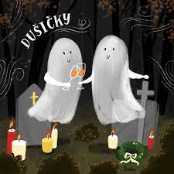

Od pondělí 6.11. po obědě (a každé následující pondělí):
„Povídání s pohádkou-logopedická prevence a příprava na ZŠ“
- pouze pro předškoláky

Ve středu 8.11. dopoledne:
„Návštěva knihovny“ -předškolní děti

V pátek 10.11. dopoledne:

„Tradice a zvyky na svatého Martina“

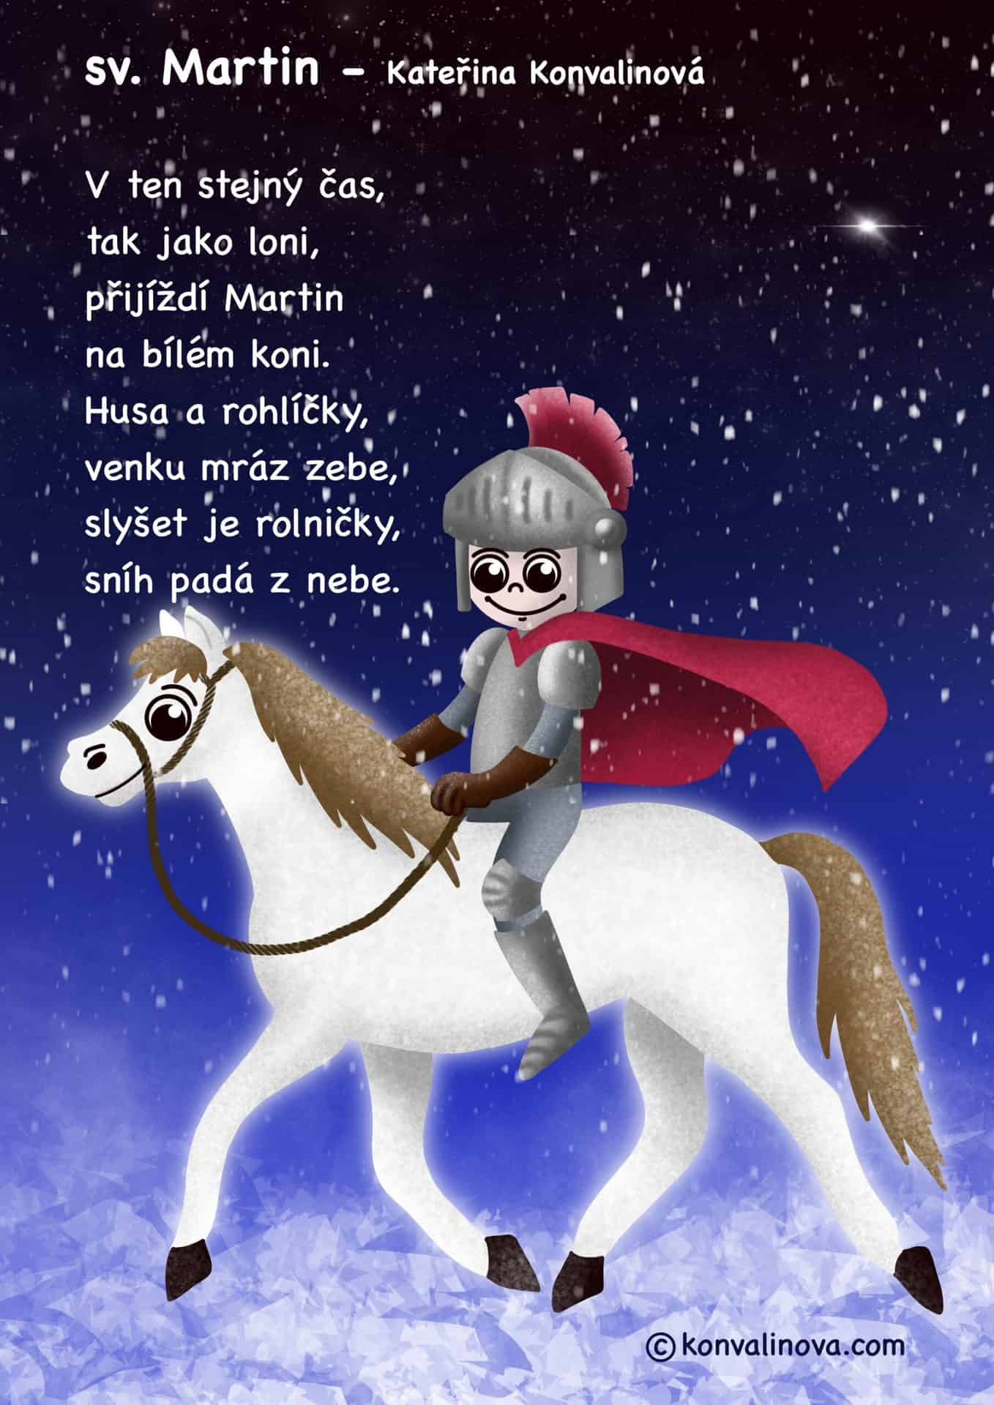
- děti mohou přijít oblečené v bílé barvě

V úterý 14.11. od 8,00 hodin v MŠ:
„Doktorů se nebojíme“
-kurz první pomoci od ČČK
-vybíráme: 40,- Kč

V úterý 28.11. od 15,00 hod.:
„Vánoční dílničky pro kluky, holčičky a rodiče-výroba vánoční dekorace“
-s sebou svíčky, ozdůbky, přírodniny atp. (upřesníme před akcí)
Děkujeme všem dětem a rodičům za krásná dýňová strašidýlka, která zdobí naši školní zahradu.

